**PROJETO DE LEI Nº22 /2022.**

DENOMINA de **ARENA NILO NETO,** aarena a ser construída pelo Poder Executivo Municipal, no bairro Vila Nova, desta cidade e dá outras providências.

A CÂMARA MUNICIPAL DE CAJAZEIRAS, ESTADO DA PARAÍBA, NO USO DE SUAS ATRIBUIÇÕES LEGAIS:

**Art. 1º-** Fica denominada ARENA NILO NETO, a arena a ser construída no bairro da Vila Nova, pelo Poder Executivo Municipal, como uma justa homenagem do Poder Legislativo Cajazeirense.

**Art. 2º -** As despesas decorrentes do cumprimento dessa Lei correrão, por conta de verbas próprias do orçamento vigente.

**Art.3º-** Esta Lei entrará em vigor na data de sua publicação.

**Art. 4º**- Ficam revogadas as disposições em contrário.

**PLENÁRIO EDMILSON FEITOSA CAVALCANTE, 20 DE SETEMBRO DE 2022**

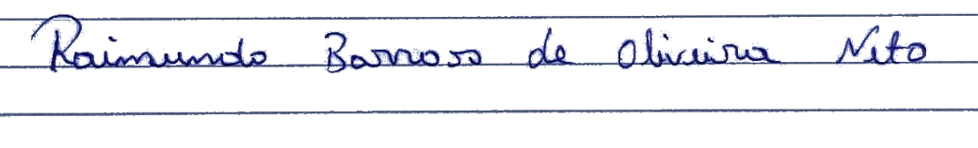

**Nino da Esperança**

# VEREADOR – PSDB